Luttenbergstraat 2
PROVINCIALE STA1_r
VAN OVERIJSSEL
Reg.nr.-PS/15/ b?:::.t1
Dat. ontv.: 1 6 SEP 2015
Postbus 10078
8000 GB Zwolle
Telefoon 038 499 88 99
Fax 038 425 48 88
overijssel.nl postbus@overijssel.nl

Provinciale Staten van Overijssel KvK 51048329
!BAN NL45RAB00397341 121

Inlichtingen bij dhr. M. Klutman telefoon 038 499
M.Klutman@overijssel.nl

Onderwerp: Beantwoording Statenvragen ex art 59 RvO mevr. Rutten (CDA) mede namens D66, WD en ChristenUnie bodemverontreiniging Boortorenweg 4 Tubbergen

Datum
08.09.2015
Kenmerk
Toezending aan Provinciale Staten met oogmerk: [X] ter informatie
[ ] anders, en wel:

2015/0260753
Pagina
1
Bijlagen
I. Brief beantwoording Statenvragen ex art 59 RvO bodemverontreiniging Boortorenweg 4 Tubbergen (bijgevoegd)

Bijgaand treft u ter informatie een afschrift van de beantwoording van de Statenvragen (PS/2015/638) van mevrouw Rutten van de fractie van CDA mede namens de fracties VVD, D66 en ChristenUnie over de bodemverontreiniging op de locatie Boortorenweg 4 in Tubbergen.

Gedeputeerde Staten van Overijssel,

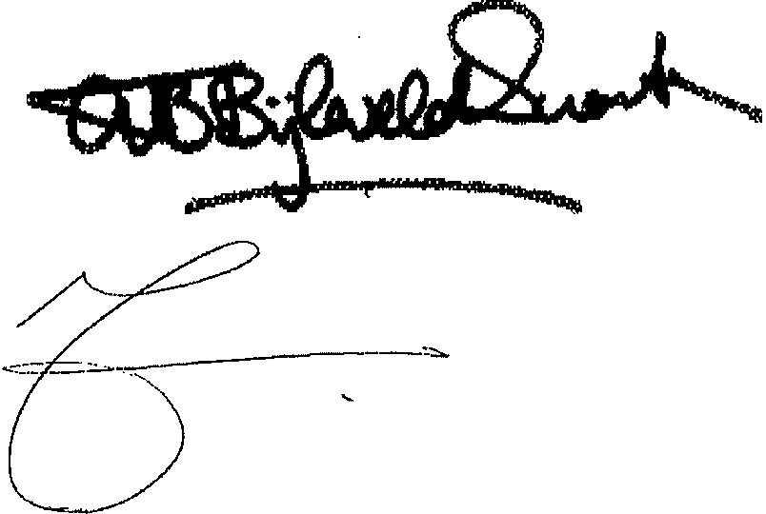
voorzitter,
secretaris,

Datum verzending verijssel

1 6 SEP. 2015

Luttenbergstraat 2
Postbus 10078
8000 GB Zwolle
Telefoon 038 499 88 99
Fax 038 425 48 88
overijssel.nl postbus@overijssel.nl

Mevrouw B.G.J.H. Rutten Rossummerstraat 14
7636 PL AGELO

Inlichtingen bij dhr. M. Klutman telefoon 038 499
M.Klutman@overijssel.nl

KvK 51048329
!BAN NL45RAB00397341 121

Onderwerp: Beantwoording Statenvragen ex art 59 RvO bodemverontreiniging Boortorenweg 4 Tubbergen

Datum
08.09.2015
Kenmerk
2015/0260713
Pagina
1

Uw brief
14.08.2015
Uw kenmerk

Geachte mevrouw Rutten,

Op 14 augustus 2015 heeft u namens de fracties CDA, VVD, 066 en ChristenUnie Statenvragen gesteld over de bodemverontreiniging op de locatie Boortorenweg 4 in Tubbergen (PS/2015/638). Met deze brief beantwoorden wij uw vragen.

Vraag 1
De bodemverontreiniging betreft een restverontreiniging van boorspoeling die op de boorlocatie heeft gelekt. Wat is de concentratie van deze restverontreiniging?

Antwoord 1
De restverontreiniging bestaat uit diverse verontreinigende stoffen met verschillende gehalten en concentraties. Zie onderstaande tabel.

Ta. beI: Max,maa qemeten gehaIten ,n grond en concentrat1' es ,n grondwater
Stof | Maximaal gemeten gehalte in grond (milligram/kilogram droqe stof) | Bron | Maximaal gemeten concentratie in grondwater (microgram/liter) | Bron
Minerale olie (totaal) | 15.000 | 2 | 1.000 | 3  '
Benzeen | < 0,05 | 2 | 500 | 3
Tolueen | < 0,05 | 2 | <20 | 3
Ethylbenzeen | 0,59 | 2 | 3.000 | 3
Xylenen | 2,4 | 2 | 2.900 | 3
Naftaleen | - | 2 | 64 | 3
Barium | 2.100 | 1 | -

Bronnen:
- Oranjewoud, bijlage 5 risicobeoordeling uit dee\saneringsplan grondsanering, projectnummer 14207-202418, 30 november 2009
- Oranjewoud, Verkennend bodemonderzoek en plan van aanpak, projectnummer 14207-189703, 4 mei 2009
- Arcadis, actualisatie onderzoek grondwaterverontreiniging, projectnummer 078223609:0.1, 16 december 2014

Bijlagen

Datum verzending

t 6 SEP. 2015

provincie
verijssel

Vraag 2
In ontwerpbeschikking is aangegeven dat er geen onaanvaardbare ecologische risico's, danwel risico's voor de mens zijn. Dit omdat hier geen sprake is van bodemverontreiniging in de bovenste meter van de onbedekte bodem en gewassen wortelend in verontreinigde bodem dieper dan 1 meter, danwel geen contactmogelijkheden zijn met verontreinigde stoffen.
Het lijkt dat hierbij geen rekening wordt gehouden met de ondergrondse waterstromen, die op bepaalde plekken bovengronds komen.
Hoe kan gezien de onzekerheid van de stromen, risico's voor mens en het ecosysteem worden uitgesloten?

Datum
08.09.2015
Kenmerk
2015/0260713
Pagina
2

Uw brief
14.08.2015
Uw kenmerk

Antwoord 2
De uitgevoerde risicobeoordeling van de bodemverontrei niging op de locatie Boortorenweg 4 in Tubbergen houdt onder andere rekening met risico's voor verspreiding van de verontreiniging via het grondwater. Hieruit blijkt dat deze niet aanwezig zijn. De jaarlijks door de initiatiefnemer, in dit geval de NAM, uitgevoerde controles naar de verontreiniging in het grondwater tonen ook aan dat de verontreiniging zich niet verder verspreidt.

Vraag 3
A. Als dit een bodemverontreiniging betreft met de classificatie ' spoedeisend' waarom hoeft de sanering dan pas voor 1juli 2019 te starten?
- CDA, VVD, D66 en CU zijn van mening dat op de kortst mogelijke termijn moet worden begonnen met de bodemsanering, injectie is nu gestopt, dus nu aan 't werk! Is het college dit met ons eens? Zo ja, wat wordt het tijdsplan?

Antwoord 3
In onze brief in antwoord op de vragen van het Statenlid de heer Jansen over deze bodemverontreiniging (PS/2015/627) hebben wij aangegeven dat de aanduiding 'spoedeisend' voortkomt uit de landelijke wet- en regelgeving. Omdat wij belast zijn met de uitvoering hiervan gebruiken wij ook deze term. Al beseffen wij ook dat deze term soms kan leiden tot onduidelijkheid. Als sprake is van zodanige risico's voor mens, plant of dier dat spoedige sanering noodzakelijk is, dan wordt dat aangeduid met de term 'spoed'. Het spoedeisende karakter van deze bodemsanering is gebaseerd op de constatering dat de bodemverontreiniging zich bevindt in een Natura2000-gebied. Zie ook ons antwoord op vraag 6.In overeenstemming met ons beleid en landelijke regelgeving geldt dan het uitgangspunt dat de sanering binnen vier jaar wordt aangevangen. Binnen deze termijn kan de initiatiefnemer de saneringsmaatregelen en het saneringsplan voorbereiden. De
uitgevoerde standaardrisicobeoordeling en de lopende grondwatermonitoring waren voor ons geen aanleiding om van dit uitgangspunt af te wijken. nmiddels hebben wij met de NAM overleg gevoerd over hoe om te gaan met deze bodemverontreiniging. De NAM geeft aan de aanpak van de bodemverontreiniging spoedig ter hand te nemen.

Vraag 4
Wat zijn de risico's voor verspreiding van de vervuiling die vroeger is ontstaan voor o.a. grondwater en bossen en landbouwgrond.? Ook gezien de bijzondere grondstructuur van het ondergrondse bronnenstelsel?

Antwoord 4
Graag verwijzen wij u naar antwoord 2. Aanvullend merken wij op dat de huidige monitoring geen uitsluitsel geeft over de aanwezigheid van bijvoorbeeld kwelwater en over de eventuele daaraan verbonden risico's.In ons vervolgoverleg met de NAM bespreken wij in het bijzonder

de noodzaak tot onderzoek naar de aanwezige bodemverontreiniging in relatie tot het ondergrondse bronnenstelsel.

Vraag 5
Grondeigenaren zowel van de injectielocatie en grond daaromheen lijken onvoldoende op de hoogte gebracht van de vervuiling en de beoogde opschoning. Volgens onze informatie zijn grondeigenaren pas met de ontwerpbeschikking van juli 2015 direct geïnformeerd.
Hoe heeft de provincie gecommuniceerd hierover en hoe wil zij dit in de nabije toekomst gaan doen?

Datum
08.09.2015
Kenmerk
2015/0260713
Pagina

Antwoord 5
Hier is sprake van een historische bodemverontreiniging, waarvan de sanering al begin jaren negentig is aangevangen (de particuliere grondeigenaren zijn over de deelsanering in 2010 door ons geïnformeerd). Omdat de sanering al een langere periode loopt, vonden wij het verantwoord te volstaan met het aan hen en andere belanghebbenden toezenden van de ontwerpbeschikking. Inmiddels hebben wij een lijst van vragen en antwoorden over deze bodemverontreiniging op onze website geplaatst
(www.overijssel.nl/thema 'sfbodem/projecten/werkvoorraad-en/).
Over de ontwerpbeschikking hebben wij diverse reacties ontvangen. Wij betrekken al deze reacties bij de definitieve besluitvorming over de bodemverontreiniging op de locatie Boortorenweg 4.

3 Vraag 6
Wat zijn de gezondheidsrisico's voor mens en dier, direct en op langere termijn vanuit de

Uw brief
14.08.2015
Uw kenmerk
voedselketen door de vervuiling?

Antwoord 6
Voor de locatie aan de Boortorenweg is aan de hand van de landelijk gebruikte systematiek getoetst of de bodemverontreiniging bij het huidige gebruik van de locatie risico's oplevert voor a. de mens, b. het ecosysteem en c. via de route van verspreiding via het grondwater. Bij het vaststellen van de risico's voor de mens wordt getoetst of er blootstellingroutes aanwezig zijn waardoor bij het huidige gebruik van de locatie de gezondheid van mensen kan worden aangetast als gevolg van de bodemverontreiniging. Uit risicobeoordelingen in 2009 en 2015 is gebleken dat deze risico's hier niet aanwezig zijn.
Bij het vaststellen van ecologische risico's wordt gekeken of çle biodiversiteit of ecologische kringlopen worden aangetast. Uit risicobeoordelingen in 2009 en 2015 is gebleken dat deze risico's er ook niet zijn.
Bij het vaststellen van risico's vanwege verspreiding is uit de risicobeoordeling van 2015 gebleken dat er wel risico's zijn vanwege de ligging van de grondwaterverontreiniging in een Natura2000-gebied. Dit wordt gezien als een kwetsbaar object. De specifieke toetsing van grondwaterverontreiniging in kwetsbare objecten vindt in de risicosystematiek plaats onder de noemer verspreidingsrisico's. Dit is de reden waarom de locatie nu de kwalificatie 'spoedeisend' krijgt en met spoed gesaneerd dient te worden. Met spoed betekent in de terminologie van de Wet bodembescherming dat de sanering binnen uiterlijk 4 jaar na vastlegging van de verontreinigingsituatie in een Besluit, gestart dient te zijn.

Vraag 7
Verspreidt de vervuiling zich op dit moment?

Antwoord 7
Graag verwijzen u naar onze antwoorden op vraag 2 en 4.

provincie
verijssel

Vraag 8
Kunnen extra peilbuizen worden geplaatst en in goede afstemming met de grondeigenaren? Hoe en waarop wordt nu gemonitord?

Antwoord 8
Monitoring van de verontreiniging in het grondwater vindt jaarlijks plaats. Gelet op de resultaten hiervan is er nu geen noodzaak tot het plaatsen van extra peilbuizen op de locatie. Als deze monitoring aanleiding geeft tot het plaatsen van extra peilbuizen, vindt dat plaats in goede afstemming met de grondeigenaren.
De grondwatermonitoring, die in de jaren 90 is gestart, vindt plaats binnen en buiten de bekende verontreiniging, met als doel eventuele toename van de omvang ervan in een vroegtijdig stadium te kunnen signaleren. Deze monitoring bestaat uit het bemonsteren van peilbuizen en richt zich op de eventuele aanwezigheid van minerale olie en vluchtige aromaten.

Datum
08.09.2015
Kenmerk
2015/0260713
Pagina
4

Uw brief
14.08.2015
Uw kenmerk

Vraag 9
De verontreiniging heeft veel onrust in het gebied opgeleverd. Extra communicatie over de verontreiniging en de aanpak door Provincie en de NAM is gewenst. Hoe wil GS hier in voorzien? Bijvoorbeeld een informatiebijeenkomst?

Antwoord 9
In de vergadering van uw Statencommissie Milieu en Energie op 26 augustus 2015 heeft gedeputeerde Lievers aangegeven dat de primaire verantwoordelijkheid voor de communicatie bij de NAM ligt. Wij zien samen met de gemeentelijke partners in de Stuurgroep afvalwaterinjectie Twente toe op een eenduidige en goede communicatie over deze afvalwaterinjectie, waarbij wij ook aandacht zullen hebben voor de bodemverontreiniging op de locatie Boortorenweg en de communicatie daar over.
Inmiddels hebben wij, in overleg met de bestuurlijke partners die betrokken zijn bij de afvalwaterinjectie, besloten de NAM te verzoeken een informatiebijeenkomst te houden. n die bijeenkomst zal ook het vraagstuk van de verontreiniging op de locatie Boortorenweg in Tubbergen worden meegenomen.

Gedeputeerde Staten van Overijssel,
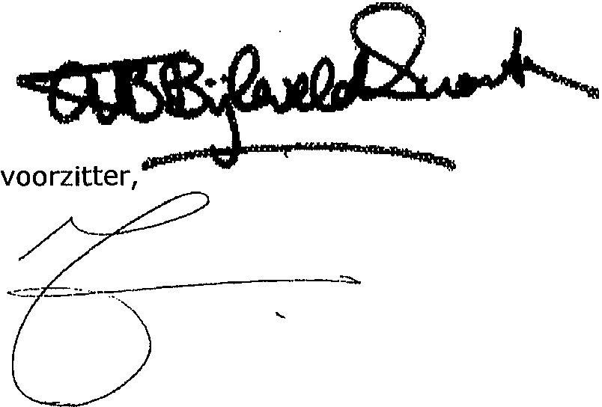
secretaris,

Wilt u in uw correspondentie met de provincie Overijssel:
  - één onderwerp per brief hanteren;
  - het in deze brief opgenomen kenmerk vermelden.

Datum
08.09.2015
Kenmerk
2015/0260713
Pagina
5

Uw brief
14.08.2015
Uw kenmerk

provincie verijssel

